МКОУ «А-Невская СОШ»

**Отчет**

**о проведении декады  английского языка.**

**2 – 8классы.**

2020год

С 12 по 22 октября  года в школе проходила предметная декада английского языка.

Предметная декада была призвана решить следующие задачи: - усовершенствовать знания и умения, приобретенные на уроках английского языка; -расширить кругозор учащихся в контексте англоязычных стран; - развить творческие способности; - научить учащихся видеть результаты коллективной деятельности; -создать положительную мотивацию и поддержать интерес к изучению иностранного языка.

Декада проводилась согласно составленному плану. На уроках учителями были продемонстрированы различные формы работы с использованием ИКТ.

В декаде приняли участие учащиеся 2-8 классов. В рамках декады были проведены открытые уроки, внеклассные мероприятия, викторины, конкурсы.

12 октября прошел конкурс песен на английском языке.

13 октября – конкурс стихотворений на английском языке.

В этих конкурсах приняли участие обучающиеся 5-7 классов. Песни и стихи, прозвучавшие на них, не только способствовали развитию навыков правильного произношения, но и вызвали живой интерес детей к изучению английского языка. Зрители получили массу удовольствий.

Лучше всех песню исполнил 6-б класс.

Ученица 7 класса Магарамова Нурият стала победителем конкурса чтецов.

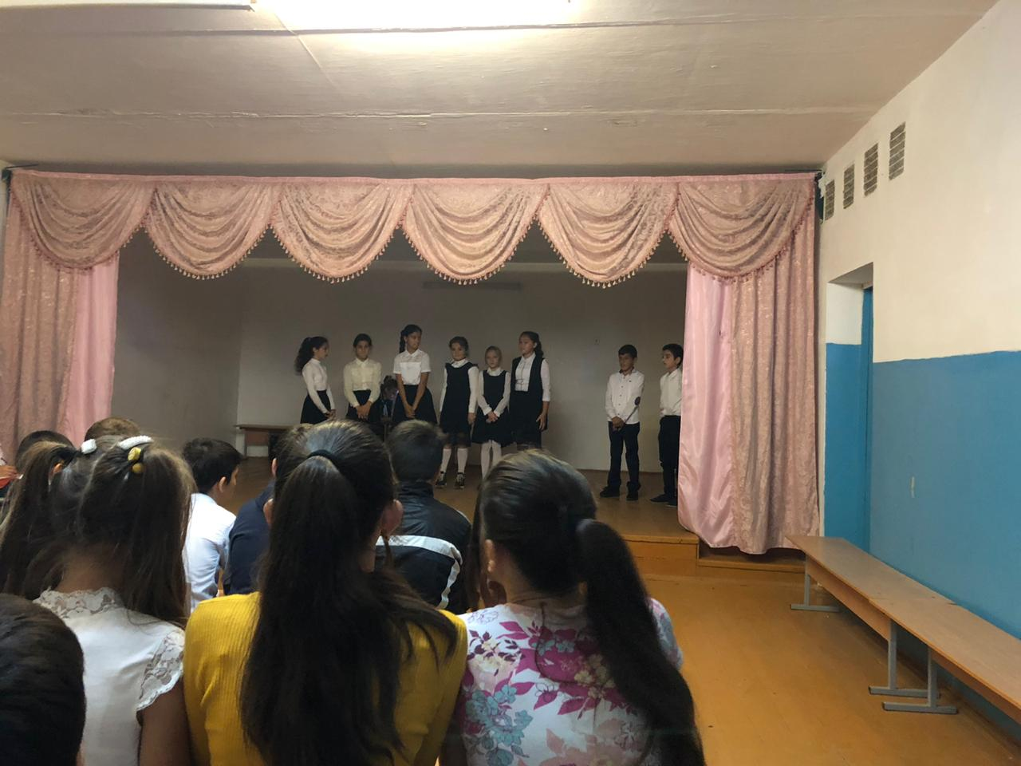

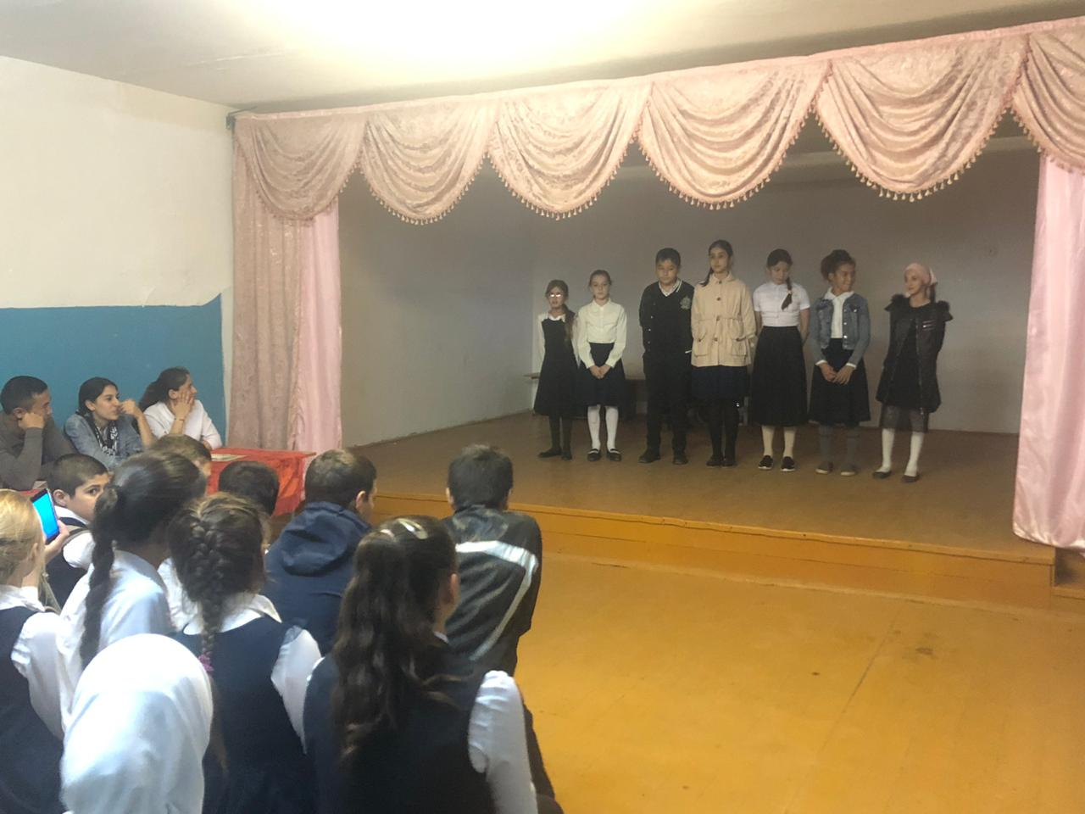

15октября учитель английского языка Мухашев провел открытые уроки. В 5-а классе на тему: “Present Simple Tense” **.** 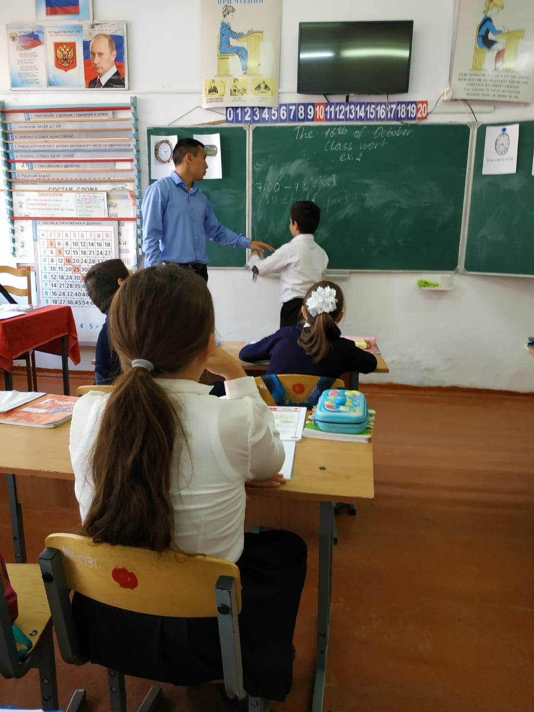

16 октябряв 4классе прошел урок натему: “What’s the time?”

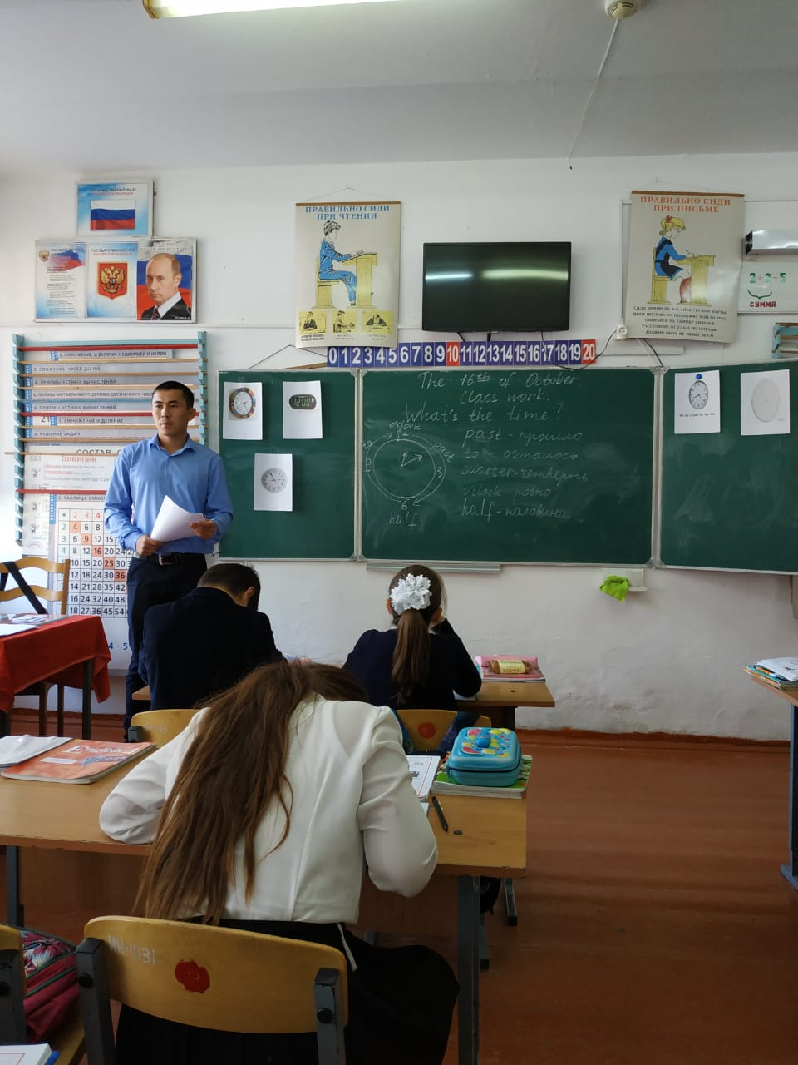

Уроки прошли на хорошем уровне, были проведены в соответствии с ФГОС. Пятиклассники с большим удовольствием упражнялись в произношении и написании глаголов настоящего времени, а четвероклассникам было интересно отвечать на вопрос: «Который час?», самим составлять предложения. Присутствовала на уроках индивидуальная и самостоятельная работы.

16 и 19 октября провела открытые уроки Каткова А.К.

Во 2 классе прошел урок на тему: «Cassy is not monster», в ходе которого дети усвоили личные местоимения и познакомились с цветами на английском языке. Детям урок очень понравился, материал был преподнесен в доступной форме, в соответствии с ФГОС. Дети с удовольствием упражнялись в произношении новых слов.

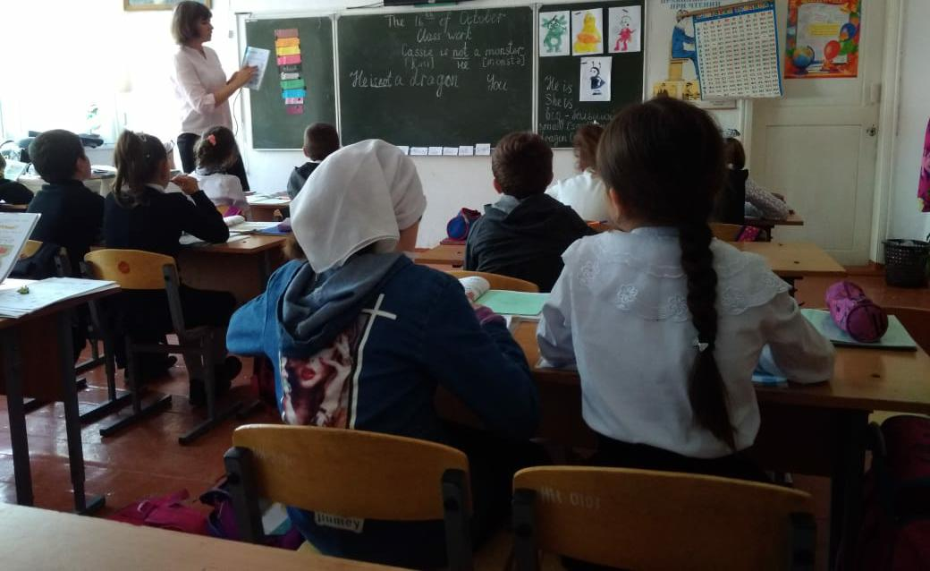

В 3-а классе на тему «What do usualiy do? Что ты обычно делаешь?» Урок объяснения нового материала. Учительница подобрала интересный материал, в течение всего урока дети были активны.

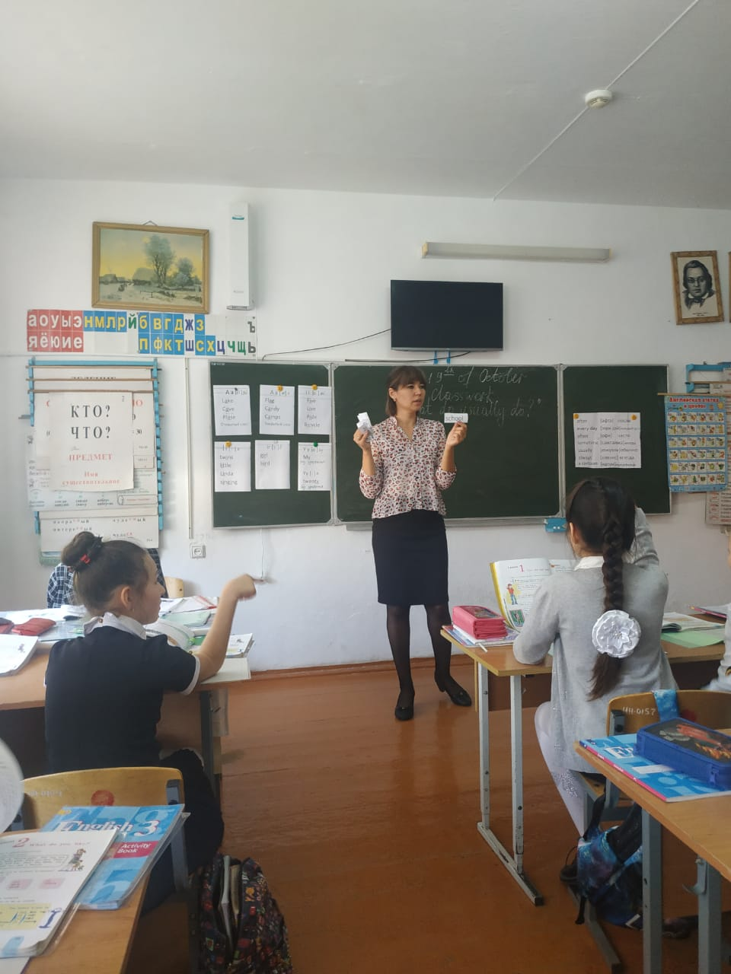

В завершение декады, 20 октября, была проведена игра-викторина “Brain of ring”, которая вызвала живой интерес у восьмиклассников.

ЗУВР: Мутау Т.Х.